Kako nacrtati Mikija?

Kako bismo lakše crtali u programu Bojanje, koristit ćemo jedan mali trik. Sve potrebne dijelove crteža crtat ćemo sa strane i zatim ih alatom za Prozirni odabir iz izbornika Odaberi prenositi na glavni crtež. Tako ćete sve potrebne dijelove lakše smjestiti na odgovarajuće mjesto.

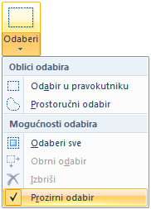
Krenimo sada na izradu crteža. Neka vam je Boja 1 crna, a Boja 2 bijela 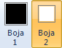. U izborniku Oblici izaberite oblik Oval.

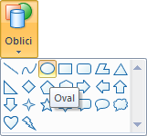

U izborniku Obris odaberite naredbu Puna boja.

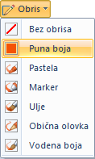

Pritisnite tipku 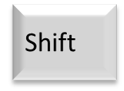 (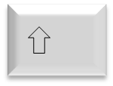 ) i nacrtajte dva kruga: jedan veći koji će predstavljati glavu i pokraj njega jedan manji koji će nam biti uho. Obojite ih u crno pomoću alata Ispuna bojom .

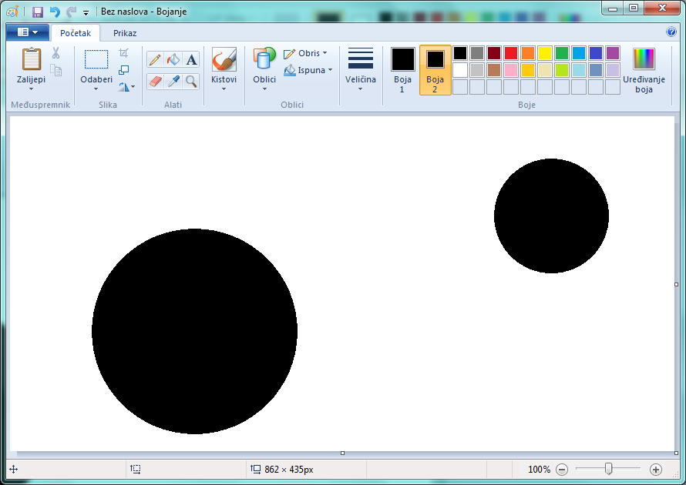

Kako bismo dobili dva uha, prvo uho koje smo nacrtali ćemo kopirati. Kliknite na malu strelicu ispod naredbe Odaberi i iz izbornika odaberite Prozirni odabir. Označite manji krug.

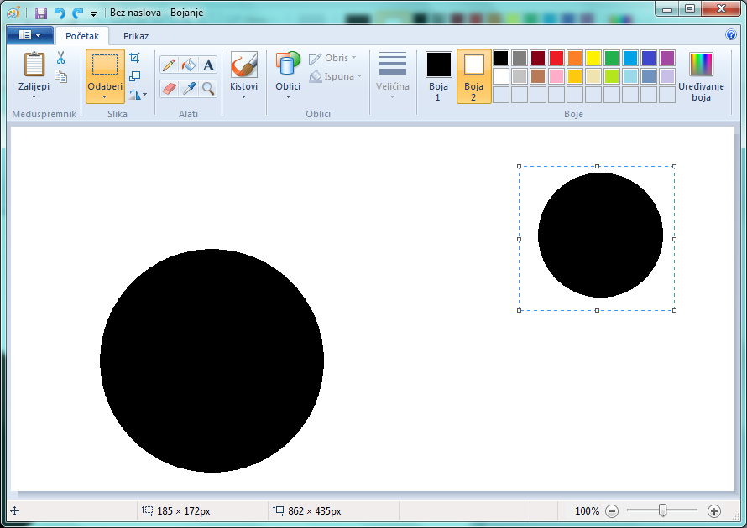

Pritisnite tipku 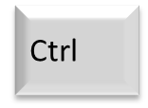 i mišem prevucite uho na željeno mjesto.

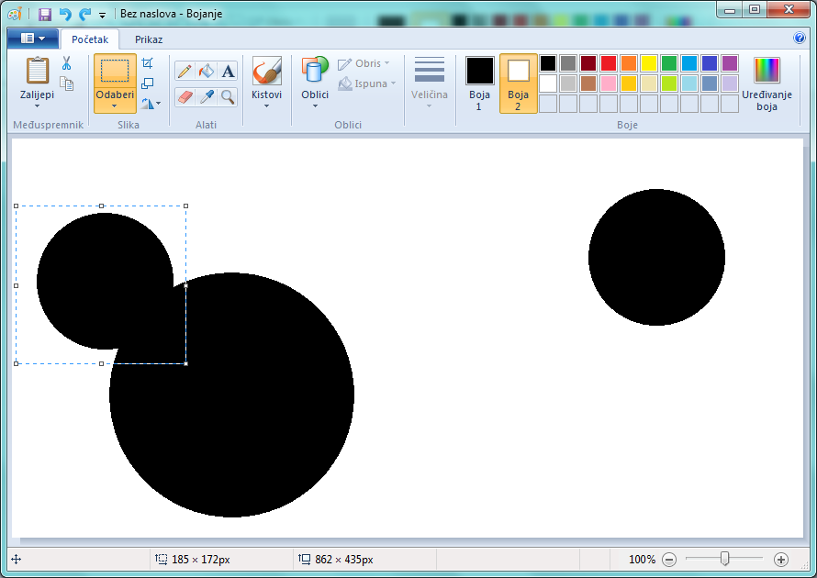

Otpustite tipku miša i tipku . Opet označite prvo uho i prevucite ga mišem na željeno mjesto.

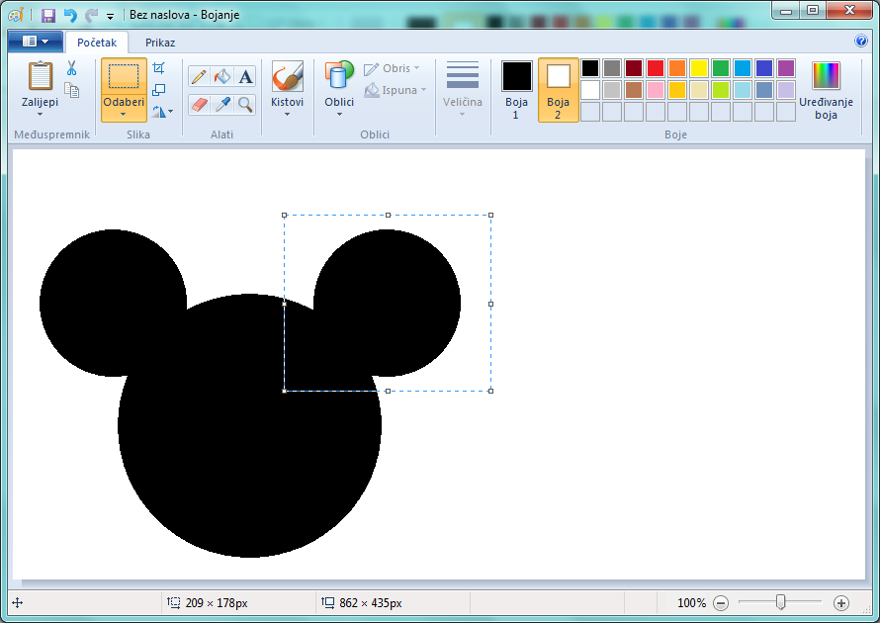

Kao prvu boju izaberite bilo koju boju osim crne i bijele, npr. narančastu 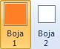. Sada ćemo nacrtati Mikijevo lice. Alatom Oval nacrtajte dva ovala, jedan veći i jedan manji, kao na slici.

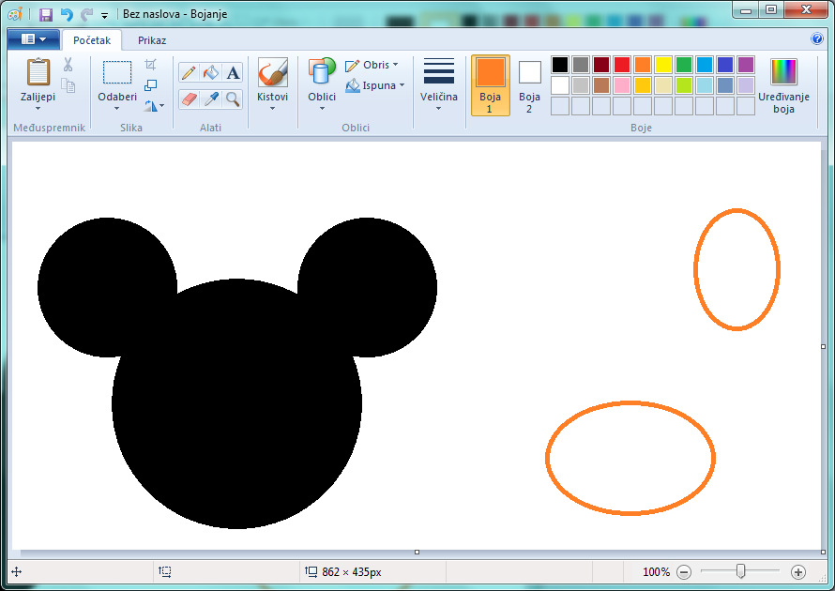

Obojite ih pomoću alata Ispuna bojom i alatom Odaberi označite manji oval.

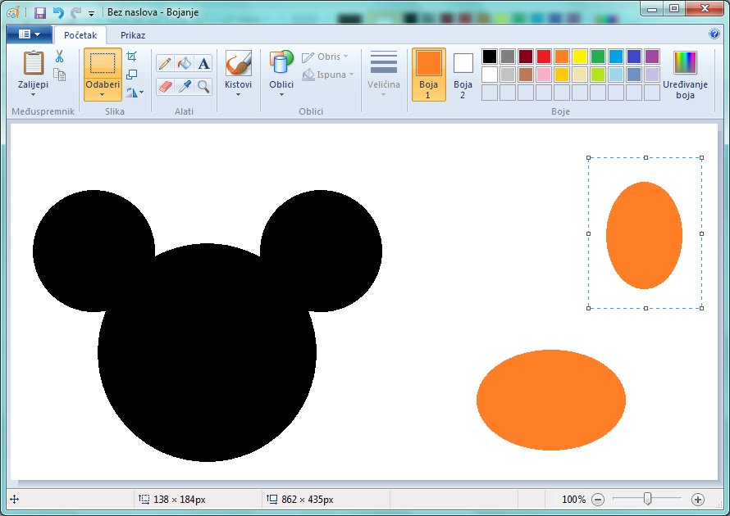

Pritisnite tipku i mišem prevucite manji oval na željeno mjesto (vidi sliku ispod).

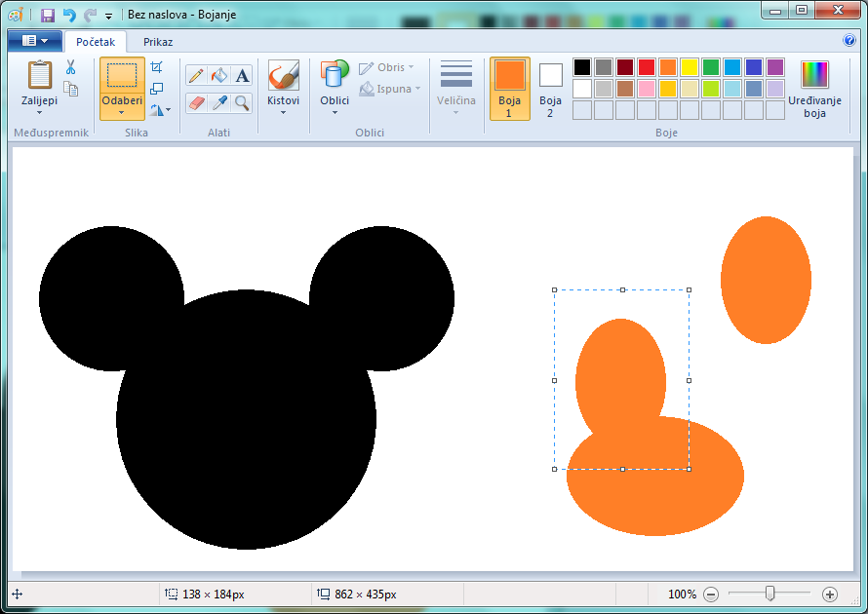

Otpustite tipku miša i tipku . Opet označite prvi mali oval i prevucite ga mišem na željeno mjesto (kao na slici ispod).

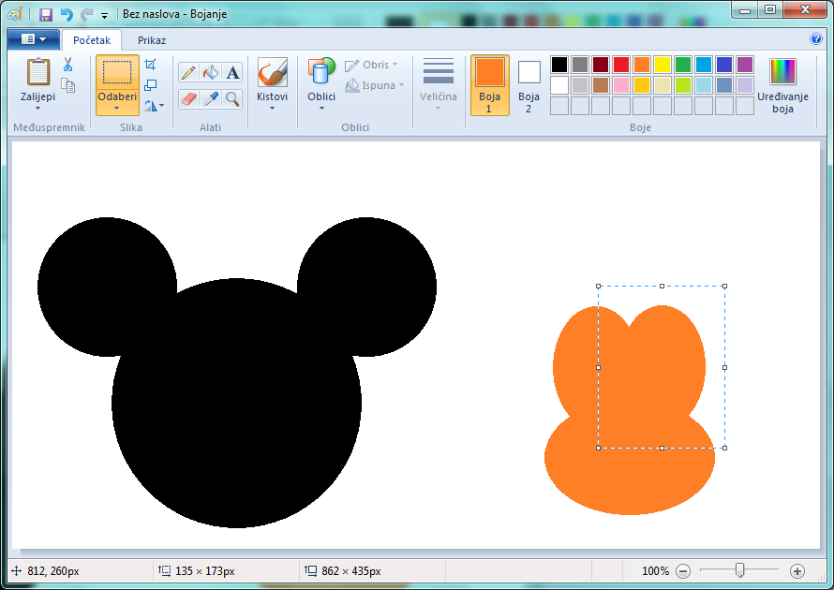

Označite sada čitavo lice i premjestite ga na glavni crtež.

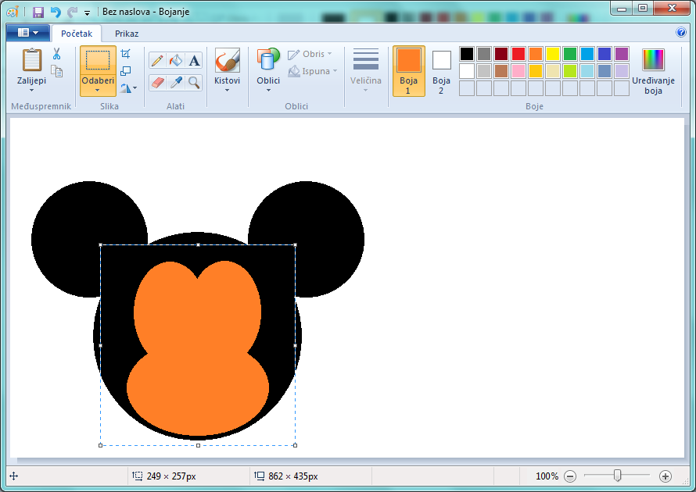

Odaberite alat Ispuna bojom i desnom tipkom miša obojite lice u bijelo.

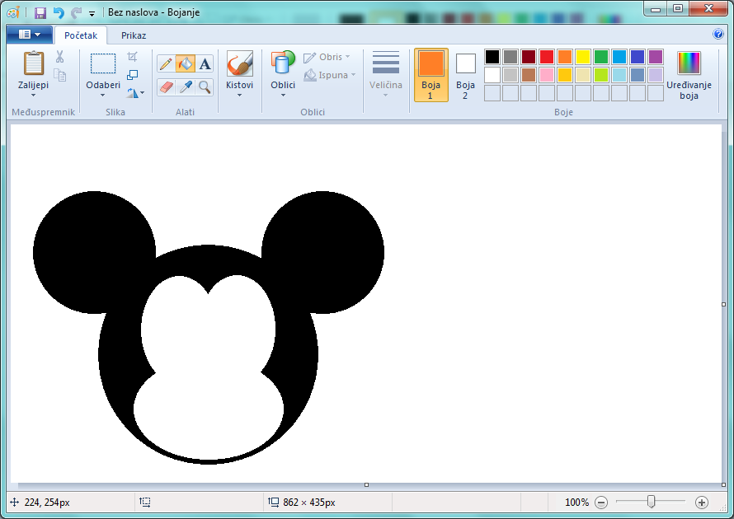

Kao prvu boju izaberite opet crnu . Sada ćemo Mikiju nacrtati oči. Odaberite alat Oval i nacrtajte jedan oval i jednu manju kružnicu.

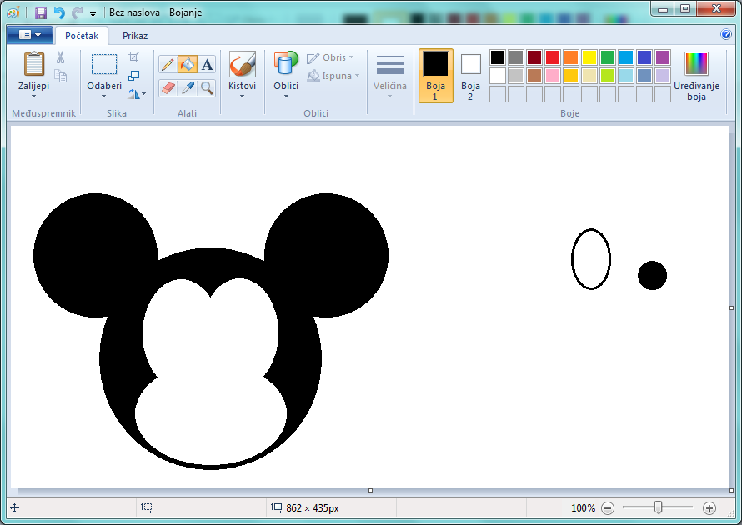

Odaberite alat Ispuna bojom i obojite krug crnom bojom. Alatom Odaberi označite krug i premjestite ga na oval.

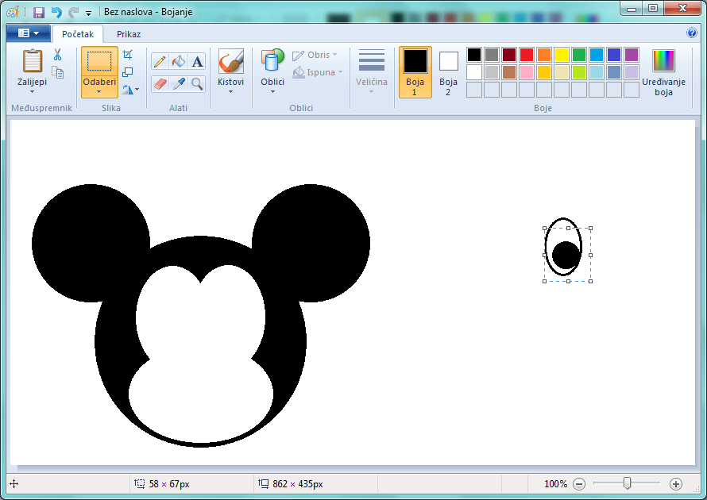

Odaberite alat Kist.

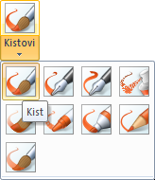

Desnom tipkom miša napravite malu bijelu točku na zjenici oka.

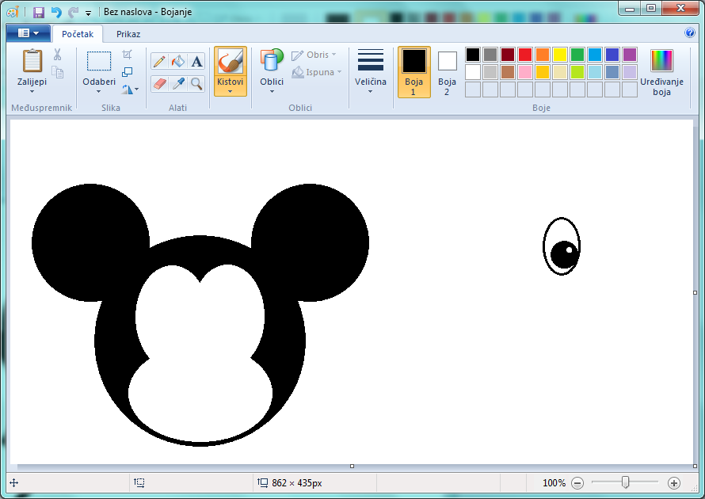

Označite zatim alatom Odabir čitavo oko, pritisnite tipku i mišem prevucite oko na željeno mjesto (vidi sliku ispod).

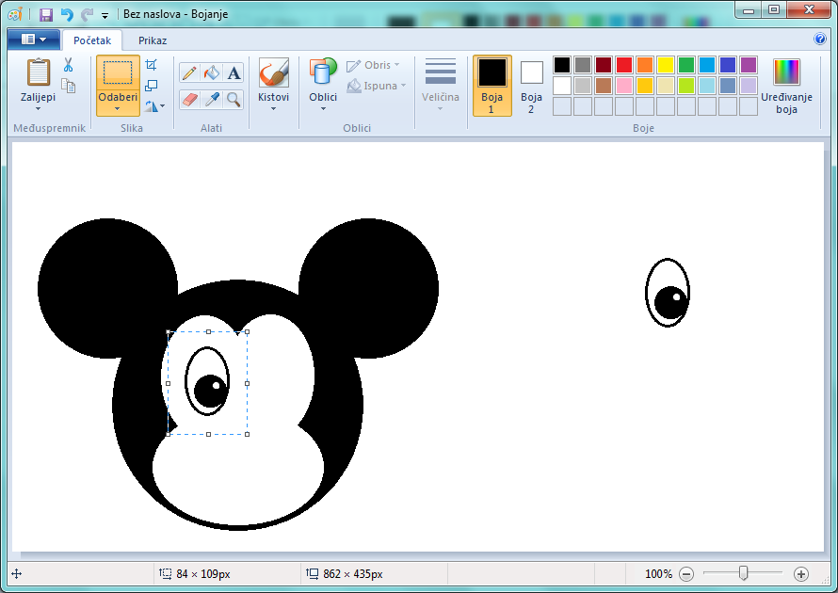

Otpustite tipku miša i tipku . Opet označite prvo oko i prevucite ga mišem na željeno mjesto.

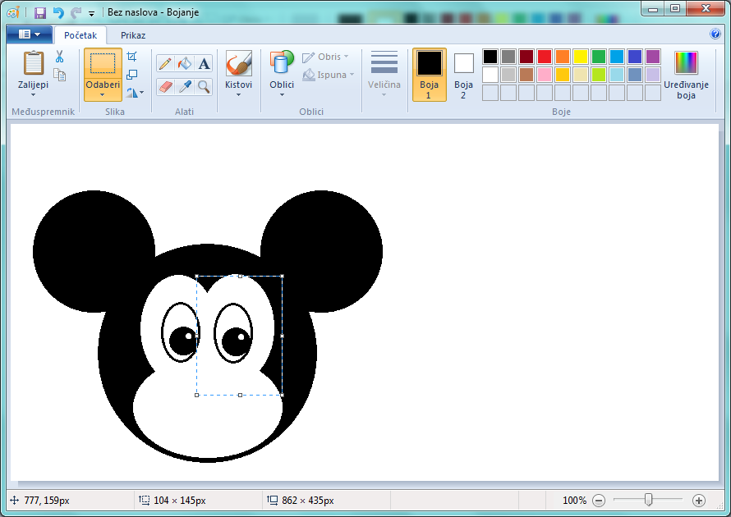

Sada trebamo napraviti nos. Odaberite alat Oval i nacrtajte oval koji ćete ispuniti crnom bojom. Zatim odaberite alat Kist i desnom tipkom miša napravite malu bijelu točku na nosu (vidi sliku ispod).

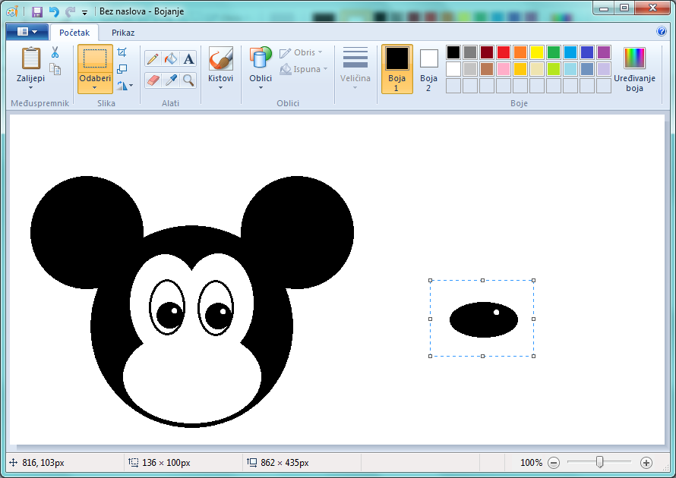

Označite zatim alatom Odabir nos i prevucite ga na Mikijevo lice.

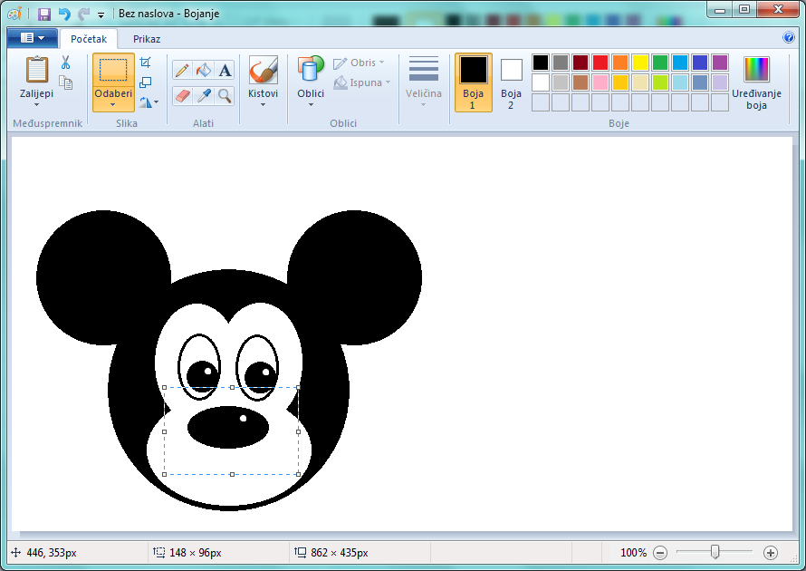

Ostala su nam za napraviti još samo usta. Kao prvu boju izaberite crvenu 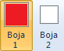. Odaberite alat Oval i nacrtajte oval sličan onom za nos, ali malo manji.

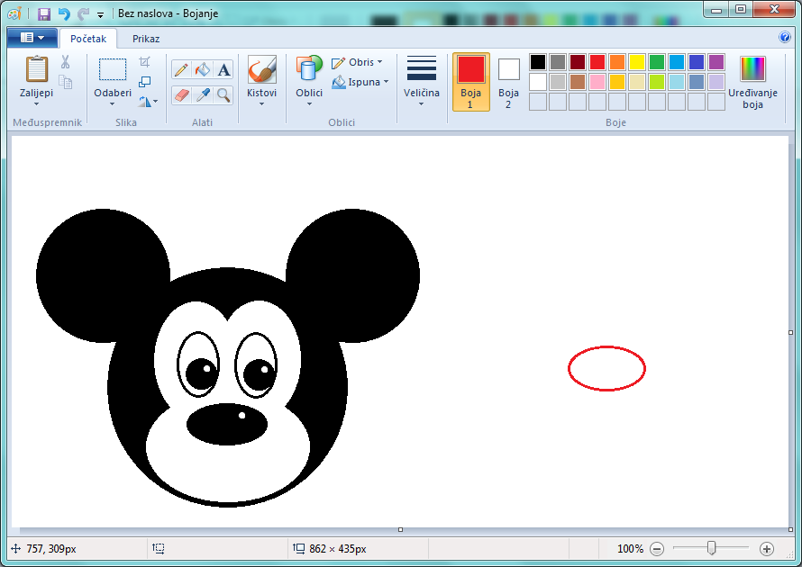

Odaberite alat Brisalo i obrišite malo više od pola ovala. Dobili ste Mikijeva usta.

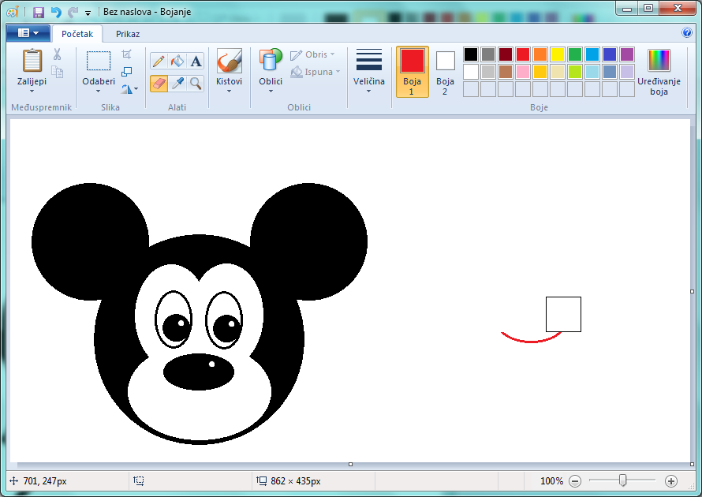

Označite alatom Odabir Mikijeva usta i premjestite ih na Mikijevo lice.

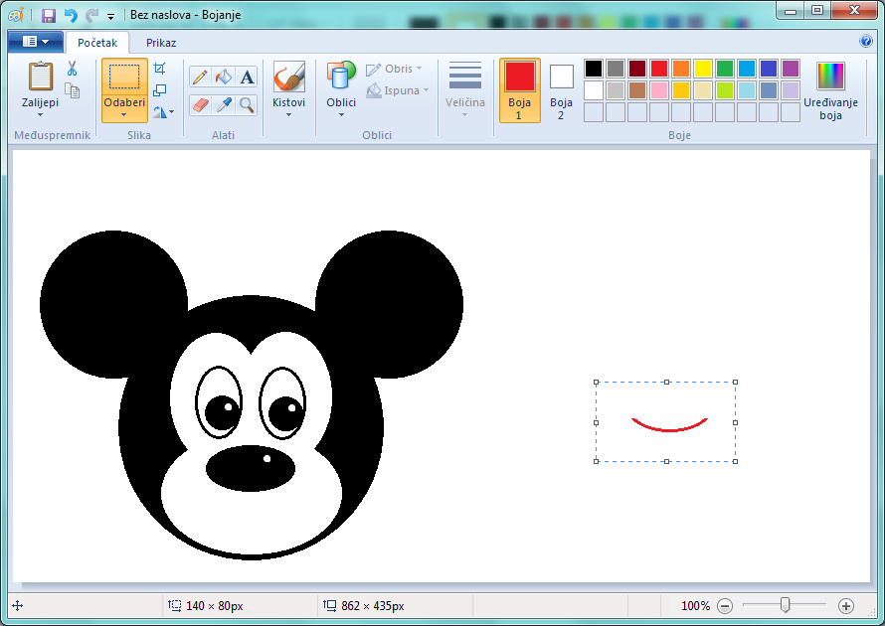

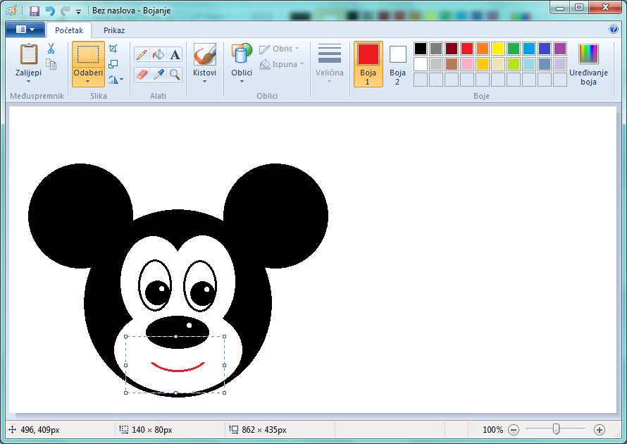

I Miki je gotov.

